ЛИТЕРАТУРА В ТВОРЧЕСТВЕ ЮНЫХ ХУДОЖНИКОВ

С 16 марта по 4 апреля 2015 г. в выставочном зале художественной школы имени Ильи Репина проходила отчётная выставка работ учащихся по итогам 2014-2015 учебного года «ПУТЕШЕСТВИЕ ПО КНИЖНЫМ СТРАНИЦАМ».

Помимо ежедневных посетителей, интересующихся изобразительным искусством, на выставке побывала группа людей пожилого возраста, организованная специалистами ЦСО Комсомольского района г.о.Тольятти

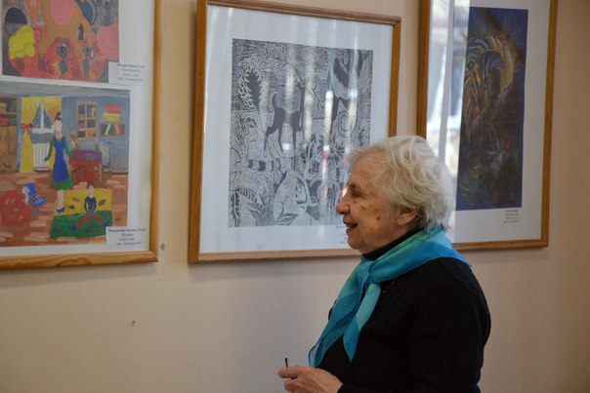

и группа воспитанников детского сада № 69 «Веточка». Для многих детишек эта выставка стала первой, дав своеобразный опыт по обмену знаниями, мыслями и чувствами. Ребята с интересом рассматривали работы, ведь многие рисунки и скульптура малых форм созданы на основе прочитанных юными художниками произведений, с которыми знакомы и маленькие зрители.

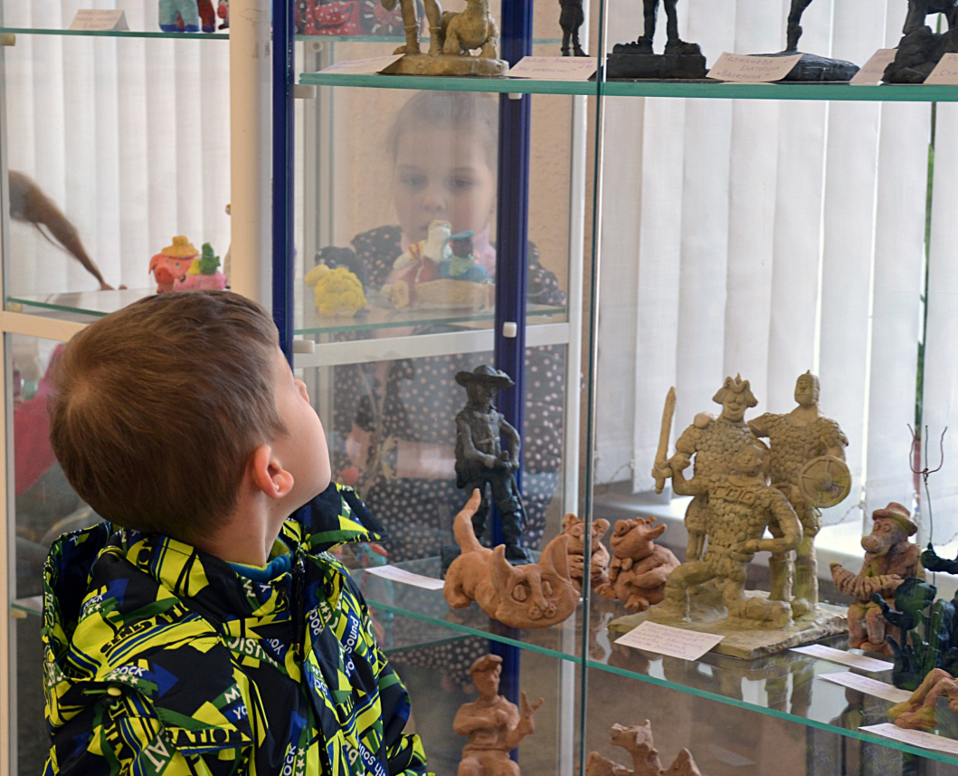

Посетителей из детского сада ждал интересный рассказ администратора выставочного зала, художника - Дарьи Семенчук о героях детских книг, которых нарисовали и вылепили наши учащиеся. Художники придумали собственные сюжеты к прочитанным книгам, воплотив впоследствии в своих работах характер героев, их увлечения и окружение. Тут Конёк-Горбунок, Каштанка, Весёлые бременские музыканты, Незнайка и герои сказки «Золотой ключик»…. Есть также персонажи, нарисованные для детских книг Галины Михайловны Цыплёнковой — те что вошли в сборники.
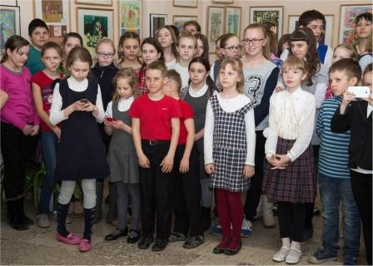
Выставка посвящена проведению Года Литературы в России. Зрителям представлена небольшая часть лучших работ, выполненных учащимися за последний учебный год, включающая в себя различные темы и жанры, многообразие творческих приёмов и техник — живопись, графику, керамику и многое другое. В рисунках представлены неповторимые образы литературных героев.
Выставка явилась своеобразным смотром юных талантов, демонстрируя яркую панораму детского творчества, непосредственный взгляд ребёнка на мир. Это показ творческих возможностей и достижений учащихся.
3 апреля прошло торжественное закрытие выставки и презентация детского сборника «О малыше Медвежонке и добром Ежонке».

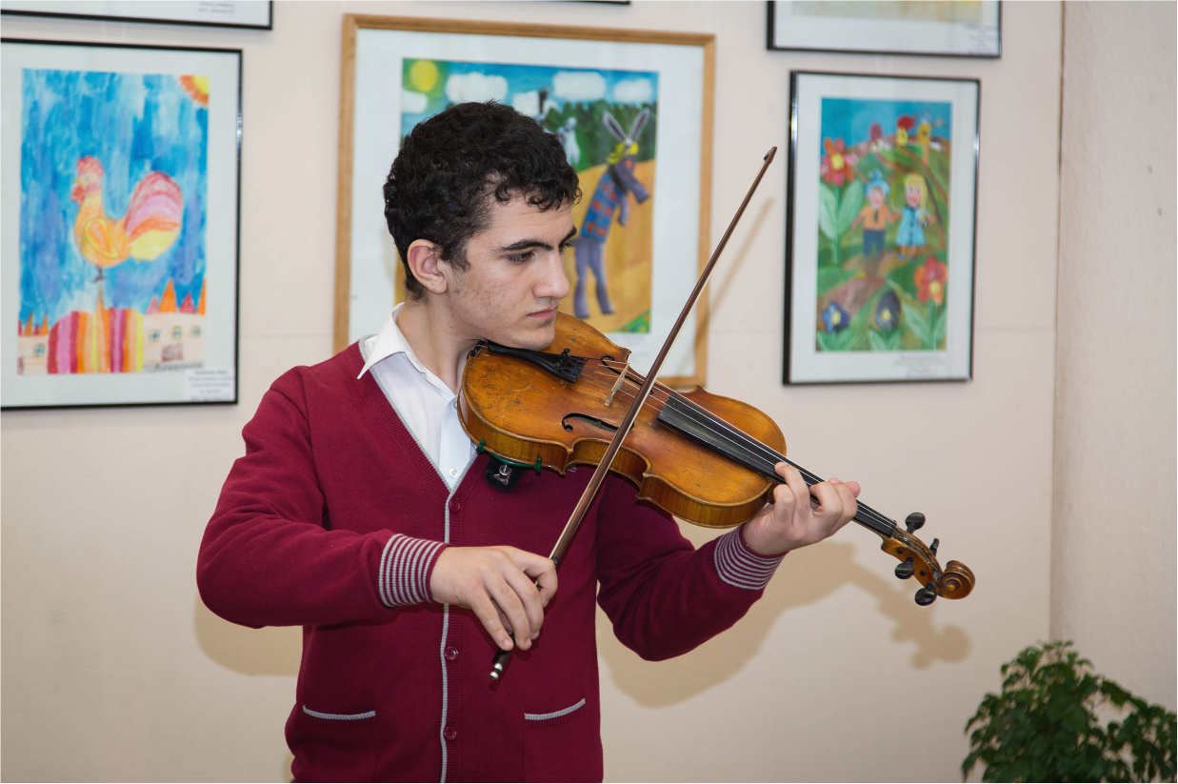

В гости к художникам пришли юные музыканты из детской школы искусств имени М.А. Балакирева. Исполнители - учащиеся детской школы искусств имени М.А. Балакирева: Пено Олеся, Расулова Эльмира Расулов Баян, Расулов Наиль. Преподаватели - Колеватых С.И., Сахарова Т.О. и Сивашёва Л.Ф., Концертная программа: Коровицын. Куклы сеньора Карабаса – Барабаса, · М. Балакирев. Полька
Н. Раков. Полька, В. Стоянов. Колыбельная, · Классен. Музыкальный эскиз, Осетинский народный танец «Танец джигитов», Армянский танец.
Для многих собравшихся в зале музыкальные номера стали настоящим подарком.

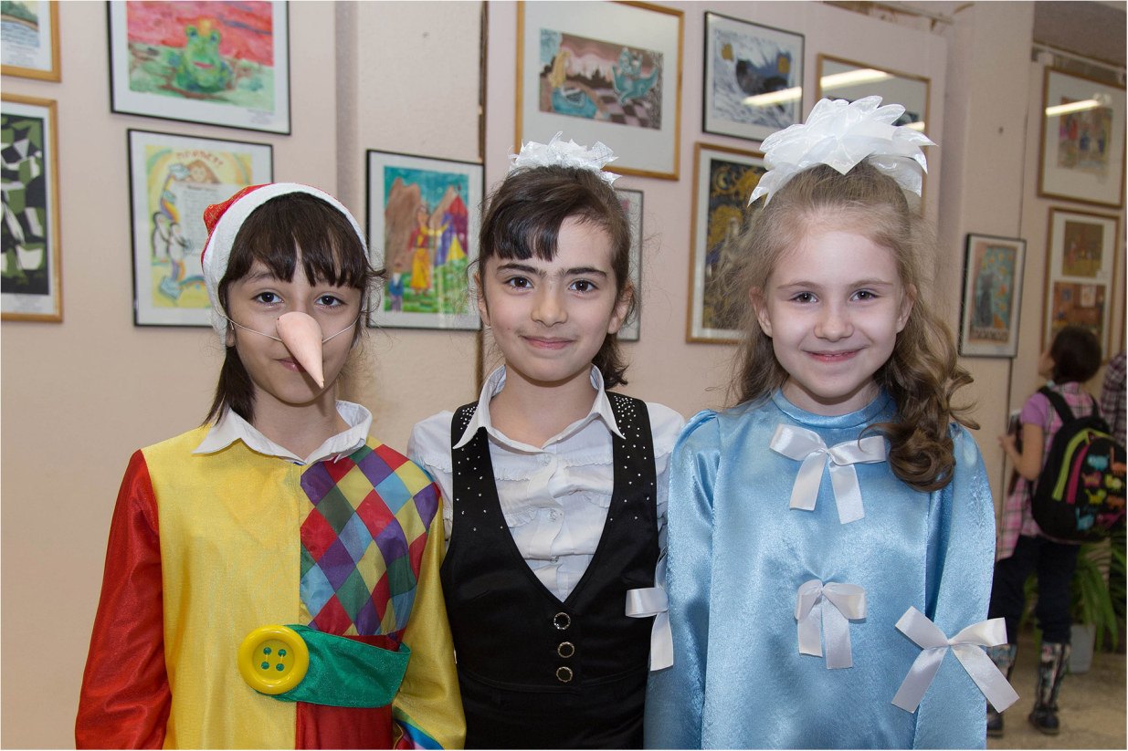
Далее Татьяна Викторовна Мартыненко из библиотеки №12 «Веста» рассказала ребятам интереснейшую историю о создании книги "Точка". Это необычное издание, автором и иллюстратором которого является всемирно известный Питер Г. Рейнольдс. Чтобы показать творческое начало в каждом человеке автор показывает необычный угол зрения. Главная героиня книжки Вашти, чтобы доказать своё неумение рисовать, тыкает карандашом в бумагу. Маленькая точка становится началом сюрпризов и открытий - отставляя карандашный след на бумаге девочка с удивлением обнаружила что её усилия не остаются незамеченными.
...Урок рисования закончился, но Вашти сидит за партой, словно ее приклеили. Ее лист пуст. Она не умеет рисовать. Чтобы доказать это, Вашти хорошенько тыкает карандашом в бумагу. "Вот!" - говорит она. И эта маленькая точка становится началом сюрпризов и открытий.... Книга, вышедшая в 2013 году понравится читателям всех возрастов, она призывает творчески мыслить, фантазировать и находить необычные решения в обычном. Дети с интересом слушали рассказ, возможно многие из них в своё время тоже "не умели" рисовать.
Ну а в заключении к ребятам вышли авторы детского сборника «О малыше Медвежонке и добром Ежонке» - Галина Михайловна Цыпленкова и Алёна Лангольф, рассказав о том как создавалась их книга, о своих мечтах и планах и о создании ещё одной книжки с героями, которые снова попадают в необычные и поучительные приключения.

Репортаж О. Леонтьевой
Фото Павлухина Олега и Семечук Д.

